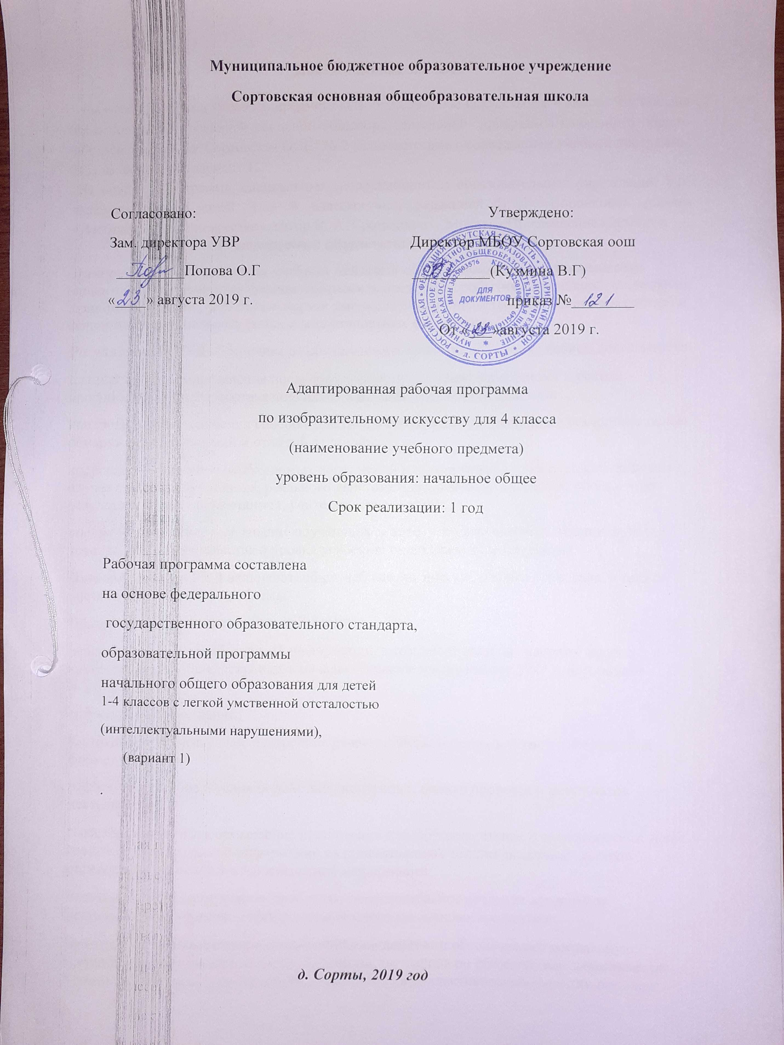

**Пояснительная записка**

Рабочая программа учебного предмета «Изобразительное искусство» в 4 классе составлена на основе адаптированной основной общеобразовательной программы начального общего образования МБОУ Сортовская ООШ № 2 в соответствии с содержанием учебной программы В.В. Воронковой (вариант 1).

На основе «Программы специальных (коррекционных) образовательных учреждений VIII вида подготовительный, 1 – 4 классы» под редакцией В. В. Воронковой (раздел «Изобразительное искусство», автор И. А. Грошенков) - Москва «Просвещение»,2009 год

**I Планируемые результаты учебного предмета**

**Личностные универсальные учебные действия**обеспечивают ценностно­смысловую ориентацию обучающихся (умение соотносить поступки и события с принятыми этическими принципами, знание моральных норм и умение выделить нравственный аспект поведения) и ориентацию в социальных ролях и межличностных отношениях.

**Регулятивные УУД**обеспечивают обучающимся организацию своей учебной деятельности.

планирование — определение последовательности промежуточных целей с учётом конечного результата; составление плана и последовательности действий;

контроль в форме сличения способа действия и его результата с заданным эталоном с целью обнаружения отклонений и отличий от эталона;

коррекция — внесение необходимых дополнений и коррективов в план и способ действия в случае расхождения эталона, реального действия и его результата с учётом оценки этого результата самим обучающимся, учителем, товарищами;

оценка — выделение и осознание обучающимся того, что уже усвоено и что ещё нужно усвоить, осознание качества и уровня усвоения; оценка результатов работы;

**Познавательные УУД**включают: общеучебные, логические учебные действия, а также постановку и решение проблемы.

**Общеучебные универсальные действия:**

поиск и выделение необходимой информации, в том числе решение рабочих задач с использованием общедоступных в начальной школе инструментов ИКТ и источников информации;

структурирование знаний;

осознанное и произвольное построение речевого высказывания в устной и письменной форме;

рефлексия способов и условий действия, контроль и оценка процесса и результатов деятельности;

смысловое чтение как осмысление цели чтения и выбор вида чтения в зависимости от цели; извлечение необходимой информации из прослушанных текстов различных жанров; определение основной и второстепенной информации;

постановка и формулирование проблемы, самостоятельное создание алгоритмов деятельности при решении проблем творческого и поискового характера.

**Коммуникативные универсальные учебные действия**обеспечивают социальную компетентность и учёт позиции других людей, партнёров по общению или деятельности; умение слушать и вступать в диалог; участвовать в коллективном обсуждении проблем; способность интегрироваться в группу сверстников и строить продуктивное взаимодействие и сотрудничество со сверстниками и взрослыми

**Оценка достижения планируемых результатов освоения учебной программы**

Учащиеся должны **уметь**:

 Правильно располагать лист бумаги (по вертикали или горизонтали) в зависимости от пространственного расположения изображаемого.  
 Самостоятельно размещать изображение отдельно взятого предмета посередине листа бумаги.  
 Ориентироваться на плоскости листа бумаги и в готовой геометрической форме.  
 Правильно распределять величину изображения в зависимости от размера листа бумаги.  
 Делить лист на глаз на две и четыре равные части.  
 Анализировать с помощью учителя строение предмета.  
 Изображать от руки предметы разной формы, передавая их характерные особенности.  
 Рисовать узоры из геометрических и растительных форм в полосе и квадрате.  
В рисунках на темы изображать основания более близких предметов- ниже, дальних предметов — выше; изображать близкие предметы крупнее дальних, хотя и равных по величине. Различать и называть цвета и их оттенки.  
Узнавать в иллюстрациях книг и в репродукциях художественных картин характерные признаки времен года, передаваемые средствами изобразительного искусства.  
 Анализировать свой рисунок с помощью учителя, отмечать в работе достоинства и недостатки.

**Цели образовательно-коррекционной работы**

**Цель:** формирование интереса к изобразительной деятельности и её результатам.

**Задачи учебного предмета:**

**-** воспитание положительных качеств личности (на­стойчивости, стремления к познанию, доброжелательности и др.);

* воспитание интереса к занятиям изобразительной дея­тельностью;

- знакомство обучающихся с отдельными произведениями изобразительного, декоративно-прикладного и народного искусства, развитие эстетических чувств и понимания красоты окружающего мира;

* развитие познавательной активности, формирование у школьников приёмов познания предметов и явлений дей­ствительности с целью их изображения;
* формирование практических умений в разных видах художественно-изобразительной деятельности (в рисова­нии, аппликации);
* воспитание умения работать в заданной последователь­ности в соответствии с правилами (по инструкции) и само­стоятельно;
* формирование умения работать коллективно, выпол­няя определённый этап работы в цепи заданий для полу­чения результата общей деятельности.
* способствовать коррекции недостатков познавательной деятельности школьников путем систематического и целенаправленного воспитания и развития у них правильного восприятия формы, конструкции, величины, цвета предметов, их положения в пространстве;
* исправлять недостатки моторики и совершенствовать зрительно-двигательную координацию путем использования вариативных и многократно повторяющихся графических действий с применением разнообразного изобразительного материала;
* дать обучающимся знания элементарных основ реалистического рисунка, формировать навыки рисования с натуры, декоративного рисования.

**Общая характеристика учебного предмета.**

Предмет «Изобразительное искусство» имеет исключи­тельно важное значение для развития детей с нарушением интеллекта.

На уроках изобразительного искусства дети не только рисуют, они также знакомятся с законами композиции и свойствами цвета, с различными видами и жанрами искусства и с некоторы­ми доступными по содержанию произведениями известных художников.

Изобразительное искусство направлено в основном на формирование эмоционально-образного, художественного типа мышления, что является условием становления интеллектуальной и духовной деятельности растущей личности.

Наряду с названными учебно-воспитательными задача­ми в настоящей программе предусматривается решение специальных задач, например: коррекция недостатков пси­хического развития, коррекция мелкой моторики, а также развитие речи обучающихся, организующей и направляющей их умственную и практическую деятельность. На уроках изобразительного искусства социализация осуществляется через воспитание у детей бережного отношения к окружающей природе, любви к родному краю, умение видеть красивое. Беседы об искусстве способствуют эстетическому воспитанию детей, обогащению словаря и развитию речи обучающихся.

Контроль достижения обучающимися уровня усвоения программного материала осуществляется в виде стартового, текущего и итогового контроля в следующих формах: устный опрос, творческие работы.

**IICодержание программы.**

**Декоративное** **рисование**

      Учить детей рисовать узоры из геометрических и растительных форм в полосе и квадрате; развивать способность анализировать образец; определять структуру узора (повторение или чередование элементов), форму и цвет составных частей; использовать осевые линии при рисовании орнаментов в квадрате; правильно располагать элементы оформления по всему листу бумаги в декоративных рисунках.

**Рисование с натуры**

 Упражнять учащихся в изображении предметов округлой и продолговатой формы; учить различать и изображать предметы квадратной, прямоугольной, круглой и треугольной формы, передавая их характерные особенности; при изображении плоских предметов симметричной формы применять среднюю (осевую) линию; развивать умения определять последовательность выполнения рисунка; использовать в рисовании с натуры светлый и темный оттенки цвета.

**Рисование на темы**

Учить детей соединять в одном сюжетном рисунке изображения нескольких предметов, объединяя их общим содержанием; располагать изображения в определенном порядке (*ближе, дальше*)*,*используя весь лист бумаги и соблюдая верх и низ рисунка.

**Беседы об изобразительном искусстве**

      Учить детей узнавать в иллюстрациях книг и в репродукциях художественных картин характерные признаки времен года, передаваемые средствами изобразительного искусства; развивать у них умение видеть красоту природы в различные времена года.

**Место учебного предмета в учебном плане**

Предмет «Изобразительное искусство» входит в обязательную часть разделВ 4 классе продолжительность учебного года составляет 34 недели.На предмет «Изобразительное искусство» в 4 классе отведен 1 час в неделю, что составляет 34 часов за учебный год.

**III Тематическое планирование**

|  |  |  |
| --- | --- | --- |
| **№ п/п** | **Тема** | **Количество часов** |
|  | Рисование с натуры | 14 |
|  | Декоративное рисование | 10 |
|  | Рисование на темы | 10 |
|  | Всего: | 34 |